Hội nghị ký kết biên bản ghi nhớ về chương trình phối hợp triển khai phong trào "Nhà trường cùng chung tay phát triển, thầy cô cùng chia sẻ trách nhiệm" giữa trường mầm non Cao Dương II- Thanh Oai và trường mầm non Xuân Đỉnh A- Quận Bắc Từ Liêm.
Ngày 12/5/2023 thực hiện Kế hoạch số 12/KH-GD&ĐT ngày 13/3/2023 của PGD&ĐT quận Bắc Từ Liêm Kế hoạch thực hiện “Phong trào nhà trường cùng chung tay phát triển-Thầy cô cùng sẻ chia trách nhiệm” giai đoạn 2022-2025; CBQL và giáo viên cốt cán Trường MN Cao Dương II đã tham quan học tập tại đơn vị kết nghĩa trường mầm non Xuân Đỉnh A- Bắc Từ Liêm- Hà Nội.
Với mục tiêu "Nhà trường cùng chung tay phát triển - Thầy cô cùng sẻ chia trách nhiệm”, Trường MN Cao Dương II- Thanh Oai- Hà Nội đã kết nghĩa với Trường MN Xuân Đỉnh A- Bắc Từ Liêm- Hà Nội xây dựng các hoạt động cụ thể cho chuỗi giao lưu kết nối trong năm học 2022-2023 và tầm nhìn của những năm học tiếp theo với tiêu chí trao đi là hạnh phúc, kết nối, giúp đỡ nhau cùng phát triển.
Ban Giám hiệu, giáo viên cốt cán, TTCM của trường Mầm non Cao Dương II thăm quan cơ sở vật chất, môi trường học tập. Tham dự một số hoạt động, tìm hiểu về truyền thống, quá trình xây dựng và phát triển của trường Mầm non Xuân Đỉnh A.
Trường Mầm non Xuân Đỉnh A thực hiện chia sẻ: Ngày hội thể thao- Hội thi chúng cháu vui khỏe của trẻ để CBGV trường Mầm non Cao Dương II học tập.
Trong ngày hội thể thao và hội thi chúng cháu vui khỏe, các lớp khối mẫu giáo 3-4-5 tuổi đã thể hiện tiết mục đồng diễn sôi động, tham gia thi đấu rất sôi nổi, mạnh dạn, tự tin. Sự giao lưu của các bậc phụ huynh, các cô giáo tạo nên buổi trải nghiệm thú vị của nhà trường mầm non Cao Dương II.
Tại buổi giao lưu chia sẻ được nghe ý kiến phát biểu của 2 đồng chí hiệu trưởng 2 nhà trường: 2 nhà trường đã cùng ký cam kết giao ước các nội dung chia sẻ, hỗ trợ, trao đổi kinh nghiệm để cùng nhau phát triển ngày 12/5/2023.
Thông qua các hoạt động giao lưu kết nghĩa tạo sức mạnh đoàn kết, gắn bó, yêu thương, đùm bọc và chia sẻ lẫn nhau trong việc xây dựng, hoạt động phong trào và hoạt động chuyên môn của 02 nhà trường.
Dưới đây là một số hình ảnh tại đơn vị kết nghĩa

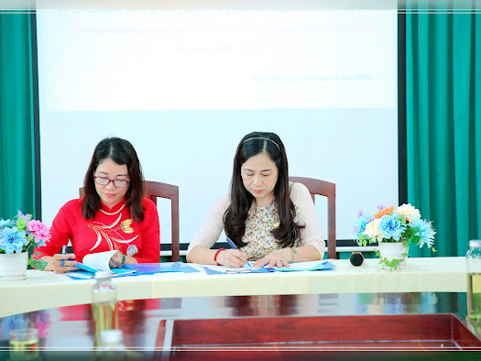
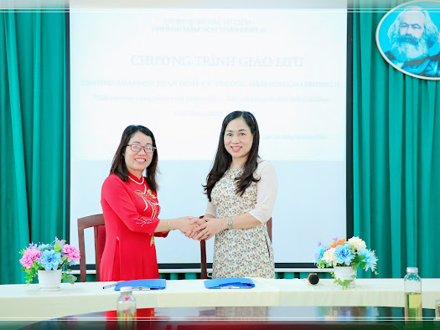

Đ/c Hiệu trưởng Cao Dương II- Đ/C hiệu trưởng MN Xuân Đỉnh A

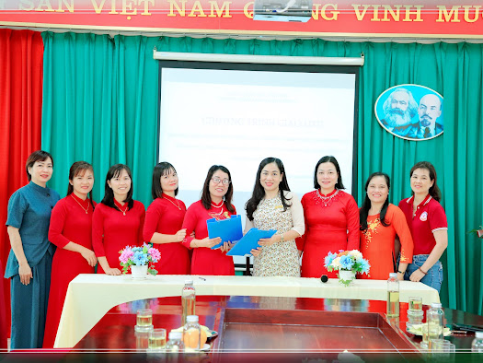

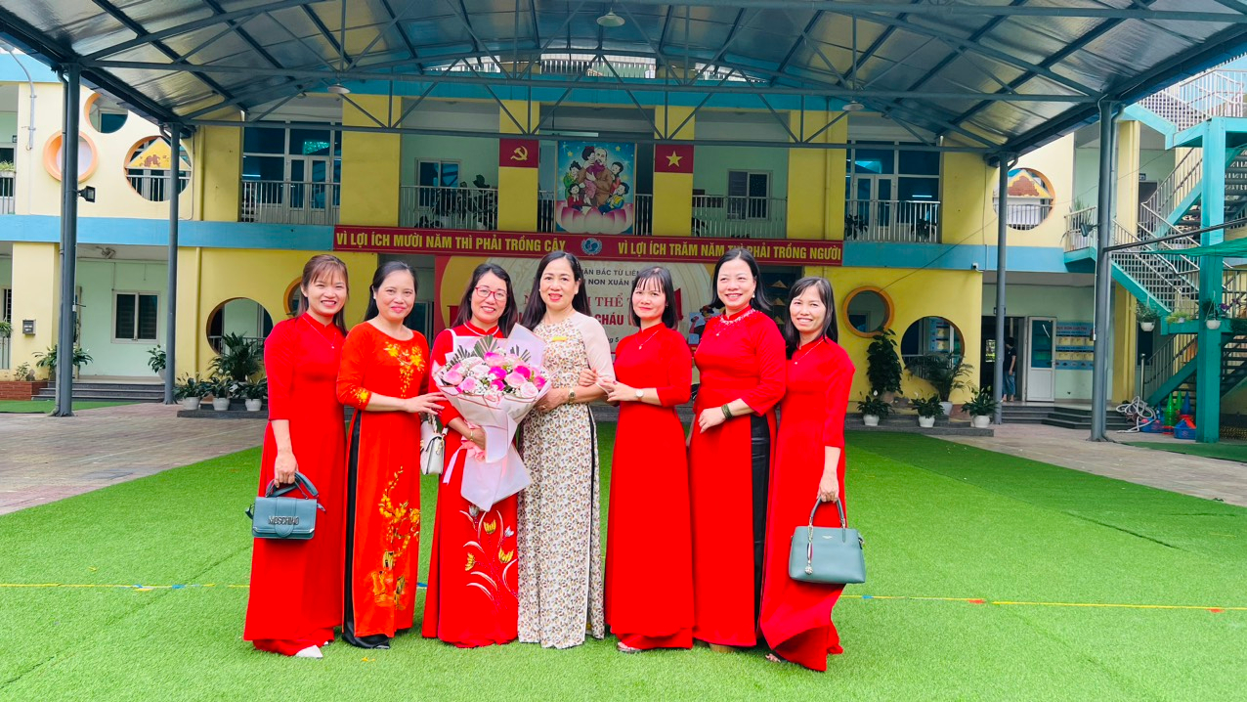
CBQL- GV cốt cán 2 nhà trường
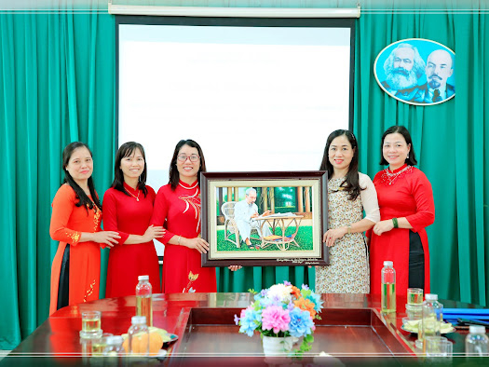
MN Cao Dương II tặng quà lưu niệm trường MN Xuân Đỉnh A
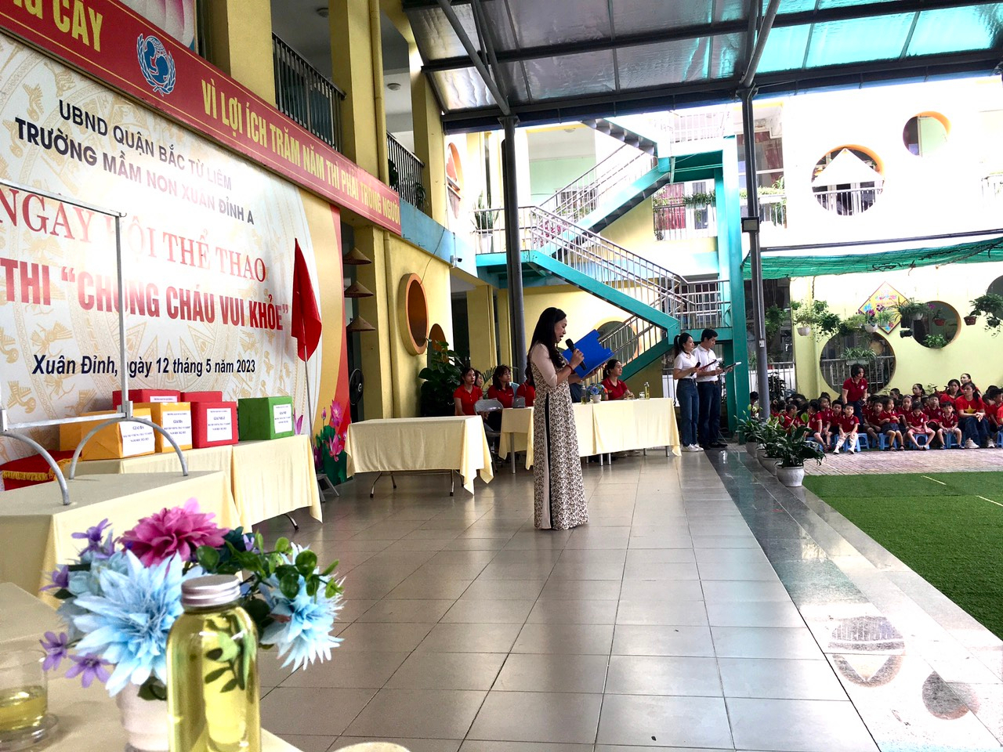
Đ/C hiệu trưởng Nguyễn Thị Dung Khai mạc ngày hội thể thao trường
MN Xuân Đỉnh A
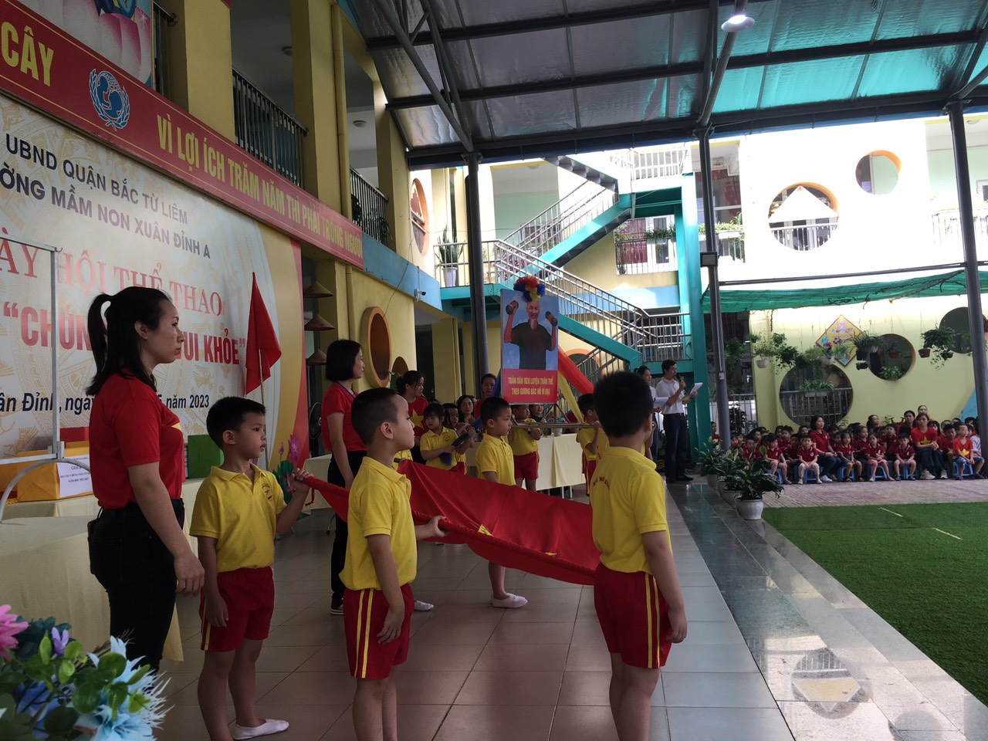
Đoàn diễu hành Cở Tổ Quốc- Ảnh Bác Hồ
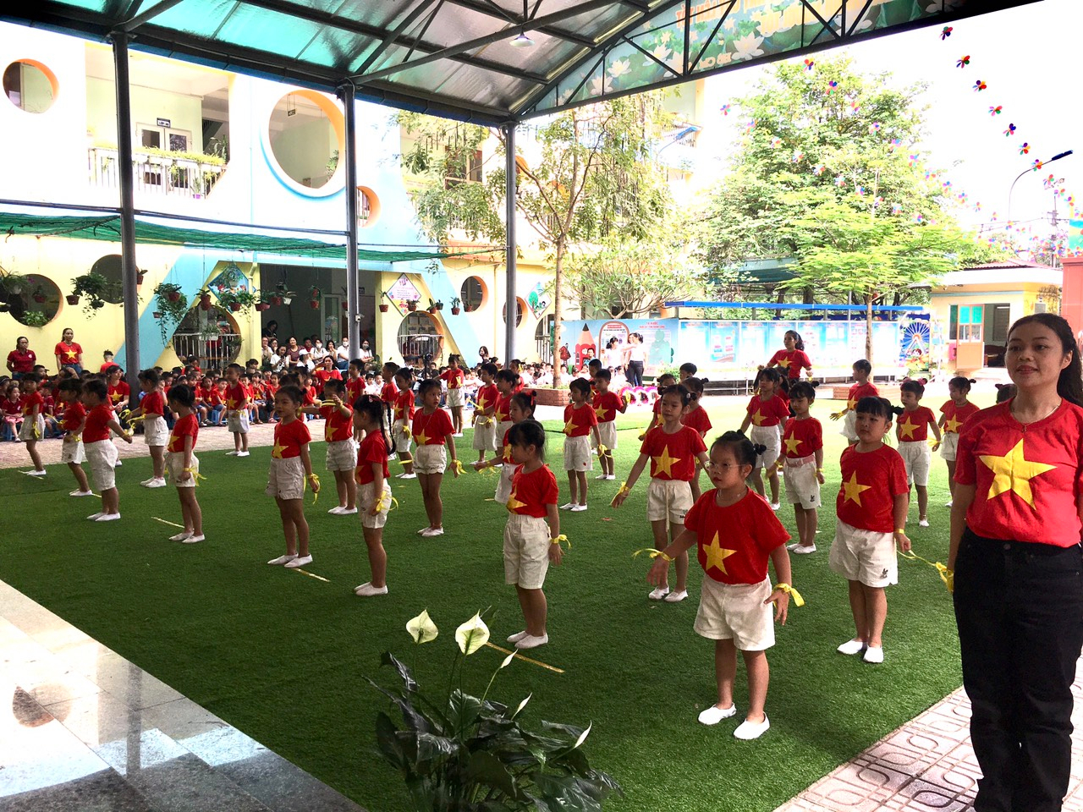
Tiết mục đồng diễn khối 5 tuổi
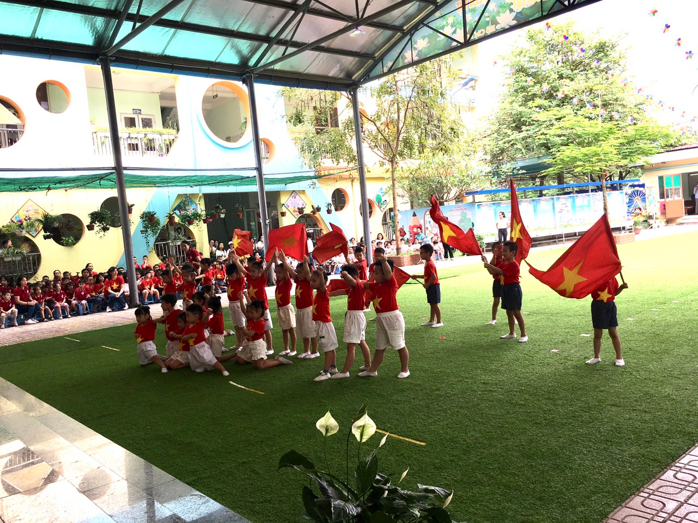
Màn đồng diễn khối 4 tuổi
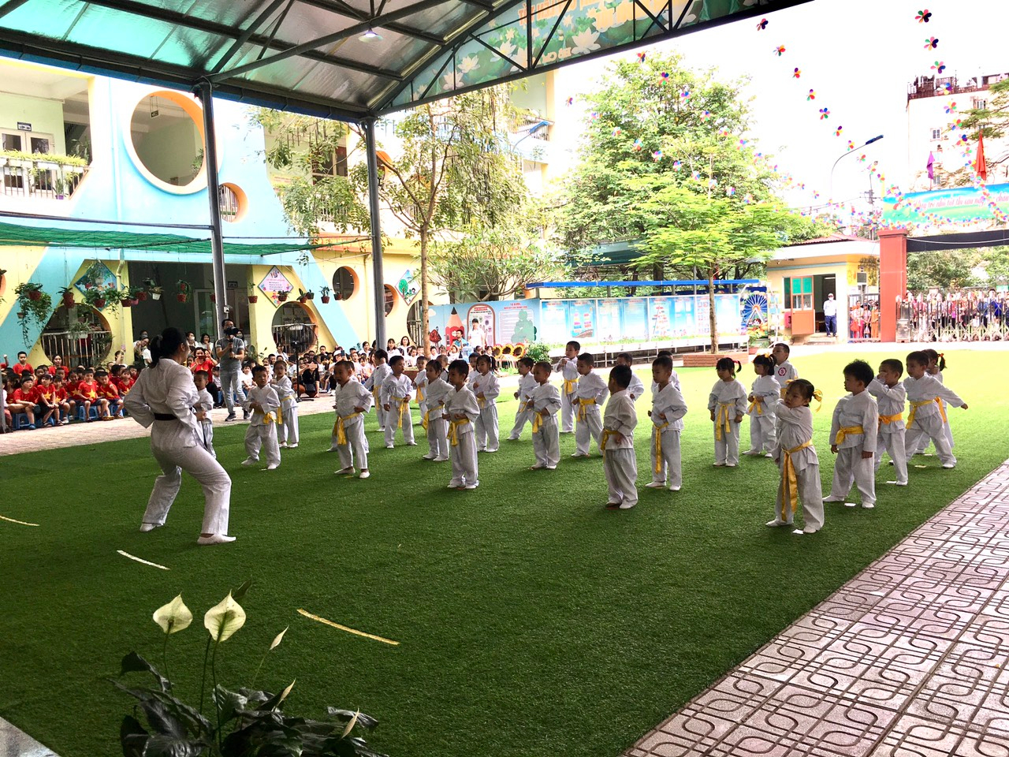
Tiết mục võ của khối 3 tuổi siêu đáng yêu
Kính chúc các Đ/C Cán bộ, Giáo Viên, Nhân Viên của Trường MN Xuân Đỉnh A- Bắc Từ Liêm- đã kết nghĩa với Trường MN Cao Dương II- Thanh Oai- Hà Nội sẽ có những buổi giao lưu, học tập, kết nối và chia sẻ thiết thực, hiệu quả đúng với mục tiêu và ý nghĩa của chương trình.

